**Estudio y análisis de procesos de la empresa “NOMBRE DE LA EMPRESA” con propuesta de mejora utilizando Tecnologías de la Información.**

**SEGUNDA EVALUACIÓN**

Integrantes:Felipe Torres

Emerson Rojas

Tabla de contenido

1. Introducción 3

2. Breve descripción de la empresa sobre la que se hará el análisis 3

2.1. Descripción de la empresa 3

2.2. Rubro de la empresa 3

2.3. Mercado al que dirige sus productos y/o servicios 3

2.4. Tamaño de la empresa 3

2.5. Objetivos Estratégicos de la empresa 3

3. Problema detectado 3

4. Propuesta de solución 4

5. Requerimientos 4

6. Elección de metodología de desarrollo a aplicar 4

7. Planificación 4

8. Diseño de la solución (4+1 resumido) 4

8.1. Casos de Uso De Alto Nivel 4

8.2. Casos de Uso a Nivel Detallado 4

8.3. Descripción Exhaustiva de Casos de Uso 5

8.4. Matriz de trazabilidad 5

8.5. Matriz vistas diseño y arquitectura 5

8.6. Diagrama de actividad 5

8.7. Diagrama de Clases 5

8.8. Contratos 5

8.9. Mockups (diseño de interfaz de usuario) 5

9. Algunos formatos útiles 6

# Introducción

Este proyecto tiene como objetivo desarrollar una aplicación que brinde información simplificada sobre los tipos y naturalezas en la franquicia Pokémon. El propósito es ayudar a los jugadores nuevos a comprender los aspectos básicos del combate de manera rápida y fácil. La aplicación estará disponible en plataformas móviles y de escritorio, lo que permitirá a los usuarios acceder a la información en cualquier momento y lugar.

# Breve descripción de la empresa sobre la que se hará el análisis

### Descripción de la empresa

Nuestra empresa, llamada Baity & Asociados, cuenta actualmente con un equipo de empleados altamente capacitados en el desarrollo de aplicaciones móviles y web.

### Rubro de la empresa

Nos especializamos en el desarrollo de herramientas y aplicaciones relacionadas con el mundo de los videojuegos, enfocándonos en brindar soluciones innovadoras y útiles para los jugadores.

### Mercado al que dirige sus productos y/o servicios

Nuestros productos y servicios están dirigidos a jugadores de todas las edades que estén interesados en mejorar su experiencia en el mundo de los videojuegos.

### Tamaño de la empresa

Actualmente, contamos con un equipo de cinco empleados distribuidos en diferentes departamentos, incluyendo desarrollo, diseño, calidad y gestión de proyectos.

### Objetivos Estratégicos de la empresa

1.- Convertirnos en líderes en el desarrollo de aplicaciones y herramientas para jugadores de videojuegos.

2.- Proporcionar soluciones innovadoras y de alta calidad que satisfagan las necesidades de nuestros clientes.

3.- Establecer alianzas estratégicas con otras empresas de la industria para impulsar el crecimiento y la colaboración.

# Problema detectado

En la franquicia Pokémon, existe un problema común entre los jugadores nuevos: la falta de comprensión de los aspectos básicos del combate, incluyendo la tabla de tipos y las naturalezas. Esto puede dificultar su experiencia de juego y limitar su capacidad para formar equipos estratégicos.

# Propuesta de solución

Nuestra propuesta de solución es desarrollar una aplicación que brinde información rápida y simplificada sobre los tipos y naturalezas en la franquicia Pokémon. La aplicación permitirá a los jugadores consultar la tabla de tipos, conocer las debilidades y fortalezas de cada tipo, así como comprender cómo las naturalezas influyen en el rendimiento de los Pokémon. La interfaz de usuario será intuitiva y fácil de navegar, proporcionando una experiencia fluida y accesible para los usuarios.

# Requerimientos

. Requerimientos Funcionales:

* RF001: La aplicación debe mostrar una página de inicio con un menú.
* RF002: El menú de la página de inicio debe tener una opción para ver los tipos de Pokémon.
* RF003: El menú de la página de inicio debe tener una opción para ver las naturalezas de Pokémon.
* RF004: Al seleccionar la opción de tipos, se debe mostrar una vista con el icono, nombre y descripción de cada tipo.
* RF005: La vista de tipos debe tener un botón para regresar al menú de inicio.
* RF006: Al seleccionar la opción de naturalezas, se debe mostrar una vista con el icono, nombre y descripción de cada naturaleza.
* RF007: La vista de naturalezas debe tener un botón para regresar al menú de inicio.
* RF008: Los administradores de la aplicación deben tener la capacidad de agregar nuevos tipos.
* RF009: Los administradores de la aplicación deben tener la capacidad de agregar nuevas naturalezas.
* RF010: La aplicación debe permitir a los usuarios buscar información específica sobre un tipo de Pokémon.
* RF011: La aplicación debe permitir a los usuarios buscar información específica sobre una naturaleza de Pokémon.
* RF012: La aplicación debe proporcionar información sobre las debilidades y fortalezas de cada tipo de Pokémon.
* RF013: La aplicación debe mostrar cómo las naturalezas influyen en el rendimiento de los Pokémon.
* RF014: La aplicación debe ser compatible con diferentes dispositivos, como teléfonos móviles y tabletas.
* RF015: La aplicación debe tener una interfaz intuitiva y fácil de usar para mejorar la experiencia del usuario.
* RF016: La aplicación debe cargar los datos de los tipos y naturalezas de Pokémon de manera rápida y eficiente.
* RF017: La aplicación debe mostrar mensajes de error claros y descriptivos cuando ocurra algún problema.
* RF018: La aplicación debe permitir a los usuarios marcar tipos o naturalezas como favoritos.
* RF019: La aplicación debe tener una función de búsqueda que permita a los usuarios buscar tipos o naturalezas por nombre.
* RF020: La aplicación debe estar disponible en múltiples idiomas para llegar a una audiencia global.
* RF021: La aplicación debe tener una opción de configuración para personalizar la apariencia y la experiencia del usuario.
* RF022: La aplicación debe proporcionar enlaces a recursos externos relacionados con el juego Pokémon.
* RF023: La aplicación debe estar diseñada para facilitar futuras actualizaciones y adiciones de contenido.
* RF024: La aplicación debe garantizar la seguridad de los datos del usuario y proteger la privacidad.
* RF025: La aplicación debe proporcionar retroalimentación visual o auditiva para confirmar las acciones realizadas por el usuario.
* RF026: La aplicación debe tener un rendimiento óptimo y tiempos de carga rápidos, incluso en conexiones de internet lentas.
* RF027: La aplicación debe permitir a los usuarios compartir información sobre tipos o naturalezas en redes sociales.
* RF028: La aplicación debe tener una opción de notificaciones para informar a los usuarios sobre actualizaciones y novedades del juego.
* RF029: La aplicación debe proporcionar información sobre la disponibilidad y ubicación de los diferentes tipos de Pokémon.
* RF030: La aplicación debe incluir una sección de preguntas frecuentes (FAQ) para resolver las dudas más comunes de los usuarios.
* Requerimientos No Funcionales:
* RNF001: La aplicación debe ser compatible con los sistemas operativos iOS y Android.
* RNF002: La aplicación debe ser fácil de instalar y desinstalar en los dispositivos móviles.
* RNF003: La aplicación debe tener un tiempo de respuesta máximo de 2 segundos para mostrar la información solicitada.
* RNF004: La aplicación debe seguir los estándares de diseño y usabilidad de cada plataforma móvil.
* RNF005: La aplicación debe utilizar un diseño responsivo para adaptarse a diferentes tamaños de pantalla.
* RNF006: La aplicación debe ser accesible para personas con discapacidades visuales o motoras.
* RNF007: La aplicación debe estar disponible en las principales tiendas de aplicaciones (App Store, Google Play, etc.).
* RNF008: La aplicación debe cumplir con las leyes y regulaciones de protección de datos y privacidad.
* RNF009: La aplicación debe realizar copias de seguridad periódicas de los datos del usuario.
* RNF010: La aplicación debe utilizar técnicas de encriptación para proteger la comunicación de datos sensibles.
* RNF011: La aplicación debe ser fácil de aprender y utilizar sin la necesidad de instrucciones complejas.
* RNF012: La aplicación debe tener una alta disponibilidad, minimizando el tiempo de inactividad y los problemas técnicos.
* RNF013: La aplicación debe ser capaz de manejar una gran cantidad de usuarios simultáneamente sin degradar el rendimiento.
* RNF014: La aplicación debe ser compatible con diferentes resoluciones de pantalla, desde dispositivos móviles pequeños hasta tabletas grandes.
* RNF015: La aplicación debe utilizar un diseño visual atractivo y coherente en todas las pantallas y elementos de la interfaz de usuario.
* RNF016: La aplicación debe cumplir con los estándares de accesibilidad web y ofrecer opciones de accesibilidad para usuarios con discapacidades.
* RNF017: La aplicación debe utilizar técnicas de compresión de datos para minimizar el consumo de ancho de banda y mejorar la velocidad de carga.
* RNF018: La aplicación debe tener una alta tolerancia a fallos, minimizando el impacto de errores o interrupciones inesperadas.
* RNF019: La aplicación debe utilizar recursos de hardware de manera eficiente para minimizar el consumo de batería y la carga del dispositivo.
* RNF020: La aplicación debe tener un proceso de actualización sencillo y sin problemas para los usuarios, sin pérdida de datos ni configuraciones personalizadas.

# Elección de metodología de desarrollo a aplicar

Para resolver el problema planteado, hemos elegido aplicar la metodología ágil Scrum. Esta metodología nos permitirá adaptarnos de manera efectiva a los cambios y mantener una comunicación constante con nuestro equipo de desarrollo y los usuarios finales. Comparando con otras metodologías, como el modelo en cascada, Scrum ofrece ventajas como la flexibilidad, la entrega incremental de funcionalidades y la capacidad de recibir y aplicar rápidamente el feedback de los usuarios

# Planificación

En base a la metodología Scrum, hemos establecido un plan de trabajo que incluye una serie de tareas clave, sus respectivos tiempos de desarrollo y los recursos necesarios para llevar a cabo dichas tareas. Esta planificación se ha plasmado en una carta Gantt, que nos permitirá visualizar de manera clara y organizada las etapas del proyecto, las fechas de entrega y las dependencias entre las tareas.

# Diseño de la solución (4+1 resumido)

### Casos de Uso De Alto Nivel

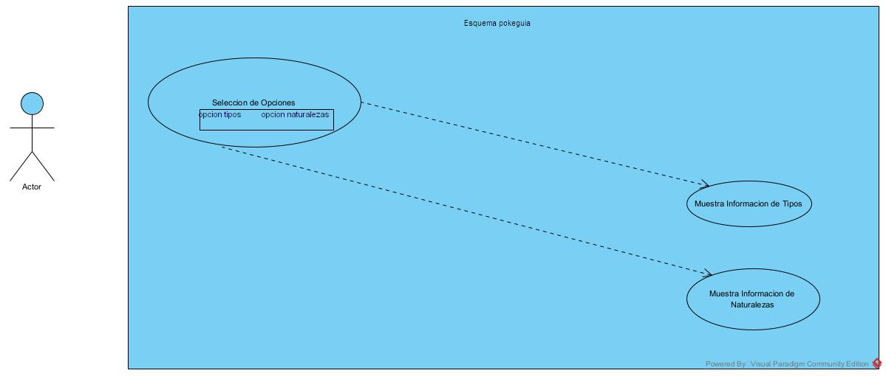

### Casos de Uso a Nivel Detallado

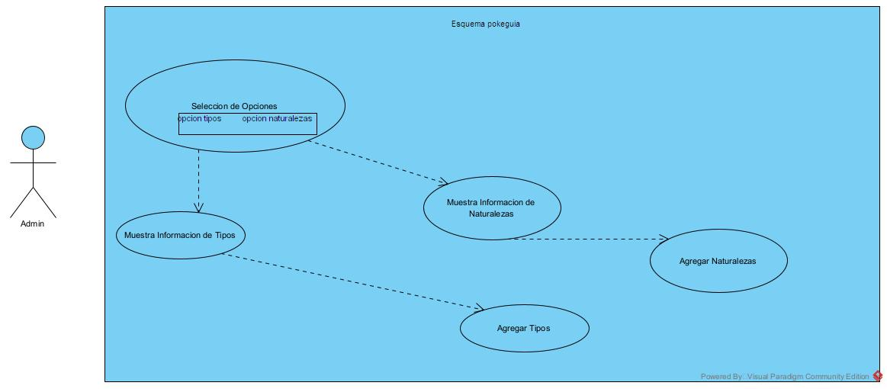

### Descripción Exhaustiva de Casos de Uso

El usuario ingresa a la aplicación y luego puede elegir qué información quiere ver, puede ser la información de tipos o la información de naturalezas y cada opción tiene u}la función de volver atrás al menú de inicio. También los administradores de la aplicación tienen la posibilidad de agregar más tipos y naturalezas dependiendo de las actualizaciones del juego original.

### Matriz vistas diseño y arquitectura

|  |  |  |  |
| --- | --- | --- | --- |
| Vista | Características | Componentes | Interacciones |
| Página de inicio | Menú con dos opciones: Tipos y Naturalezas | Interfaz de usuario | -Interfaz de usuario interactúa con el gestor de tipos y naturalezas al seleccionar una opción |
| Tipos | Icono, nombre y descripción de cada tipo | Interfaz de usuario, Gestor de tipos | Interfaz de usuario solicita y muestra los datos de los tipos al gestor de tipos |
|  | |  |  | | --- | --- | |  | Botón de volver al menú | |  | |  |  | | --- | --- | |  | Interfaz de usuario regresa a la página de inicio al hacer clic en el botón de volver al menú | |
| Naturalezas | |  |  | | --- | --- | |  | Icono, nombre y descripción de cada naturaleza | | Interfaz de usuario, Gestor de naturalezas | |  |  | | --- | --- | |  | Interfaz de usuario solicita y muestra los datos de las naturalezas al gestor de naturalezas | |
|  | |  |  | | --- | --- | |  | Botón de volver al menú | |  | |  |  | | --- | --- | |  | Interfaz de usuario regresa a la página de inicio al hacer clic en el botón de volver al menú | |

### Diagrama de actividad

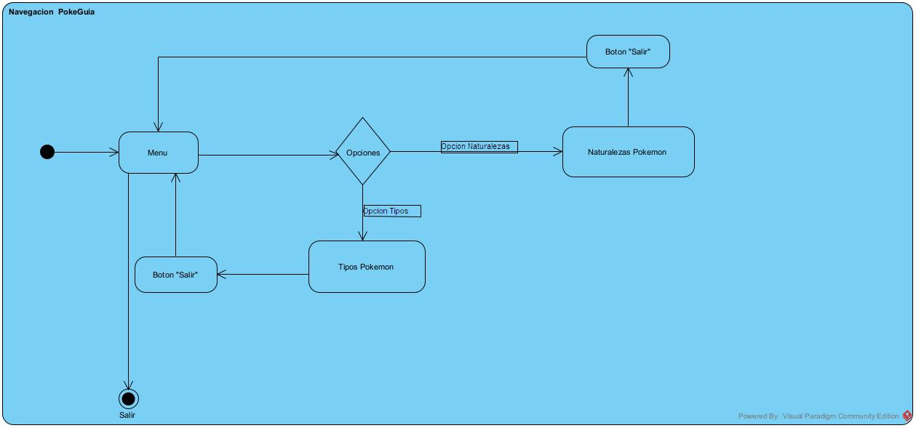

### Diagrama de Clases

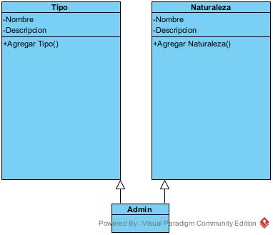

### Contratos

Operación: MostrarVistaTipos() Precondiciones: Los datos de tipos están cargados correctamente. Postcondiciones: La vista de tipos se muestra en la interfaz de usuario.

Operación: MostrarVistaNaturalezas() Precondiciones: Los datos de naturalezas están cargados correctamente. Postcondiciones: La vista de naturalezas se muestra en la interfaz de usuario.

Estos contratos establecen las condiciones que deben cumplirse antes y después de ejecutar cada operación. Por ejemplo, antes de mostrar la vista de tipos o naturalezas, es necesario asegurarse de que los datos estén cargados correctamente. Después de ejecutar la operación, la vista de tipos o naturaleza debe mostrarse en la interfaz de usuario.

### Mockups (diseño de interfaz de usuario)

